Развитие внимания! найди 5 отличий

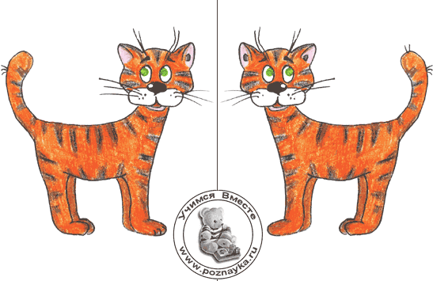
Ты думешь это два одинаковых котика? Присмотрись внимательнее, у них есть 5 отличий! Попробуй найти их самостоятельно и обвести цветным карандашом или фломастером!

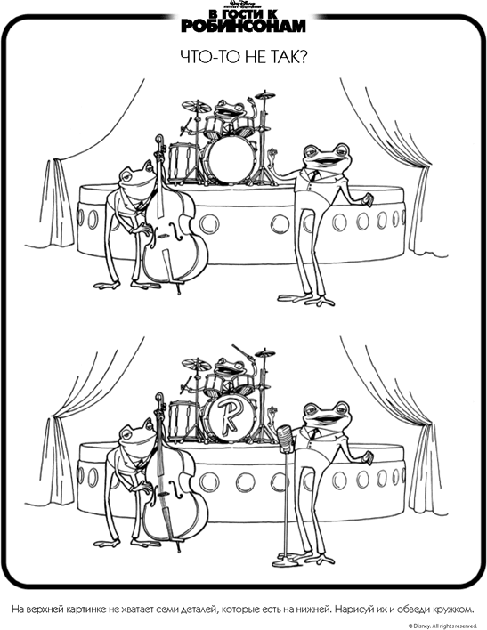

Найди 6 отличий
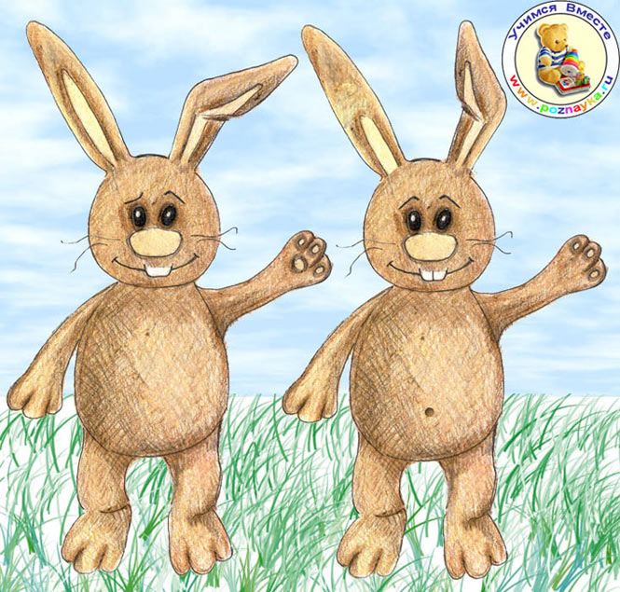

Найди 6 отличий (для малышей)
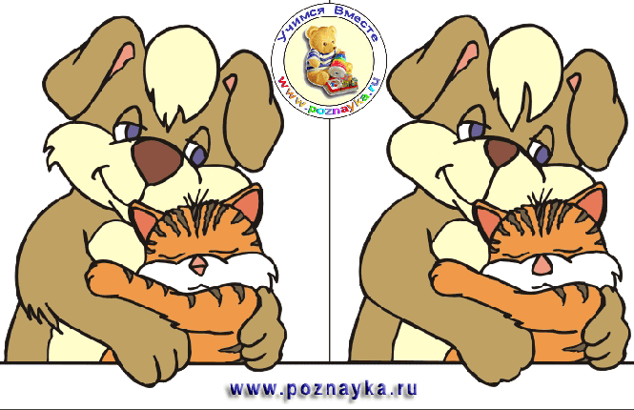

Найди 6 отличий (усложненное)

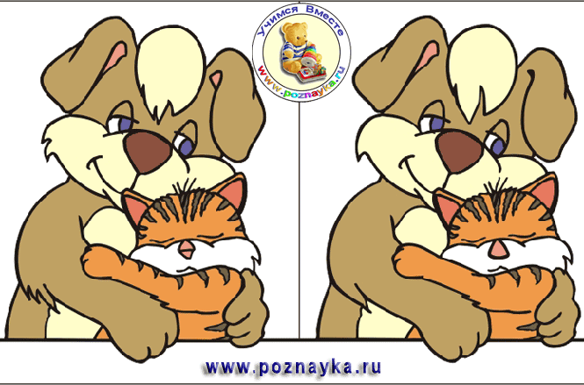

Диагностика развития внимания у детей в возрасте от 3 до 6 лет
Предлагаемые задания для диагностики развития внимания можно использовать и в качестве развивающих упражнений для занятий с детьми. В заданиях не приводятся количественные критерии для оценки внимания. В зависимости от того, справляется ребенок или нет с каким-либо типом заданий, надо подбирать ему упражнения подобного типа для развивающих занятий.
Задания должны быть яркими, красочными, а занятия по диагностике и тренировке внимания желательно проводить с детьми дошкольного возраста в игровой форме и не дольше, чем 15 минут в день.
- К первому типу методик относятся всевозможные задания на нахождение сходства и различий картинок, поиск парных изображений:

